АДРЕСНО-ПРОФИЛАКТИЧЕСКАЯ РАБОТА АТК
В целях усиления профилактической работы с лицами, осужденными за причастность к террористической деятельности, в администрации сельского поселения с. Комсомольское была организована личная беседа исполняющего обязанности главы администрации Дибирова Д.К. специалистов отдела АТК района Мусаевым Р. и Каримов А. с освободившимся из мест лишения свободы жителем села Магомедовым М.М.
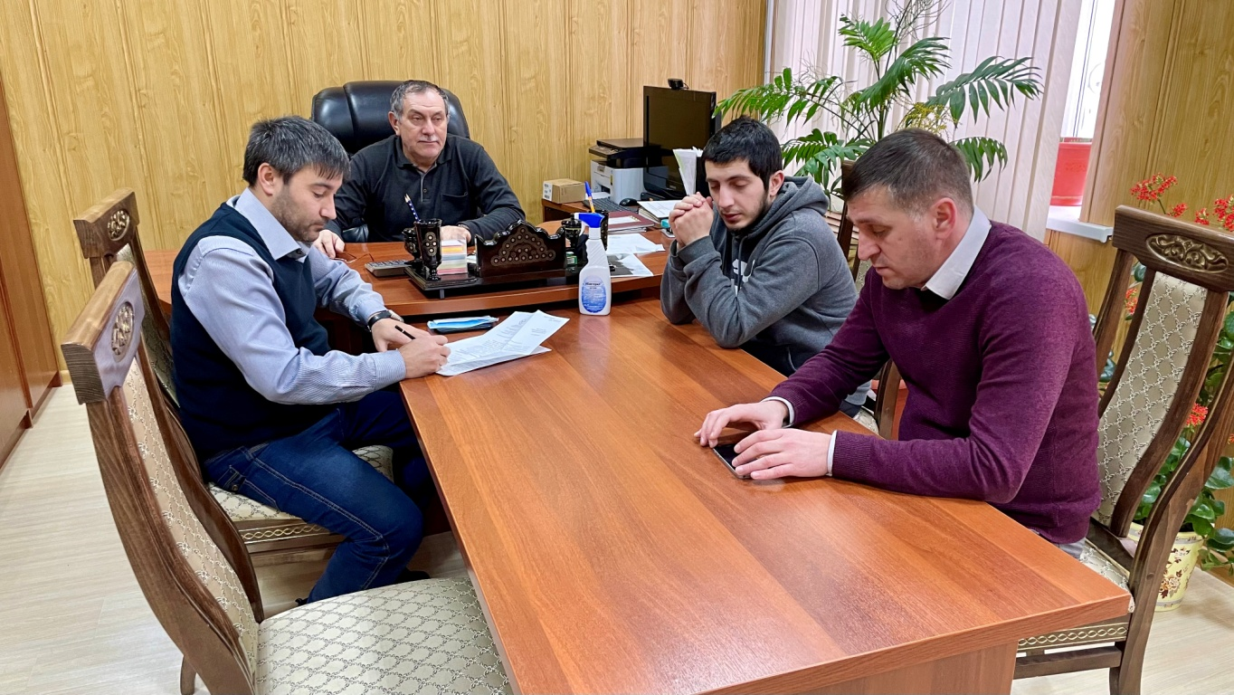
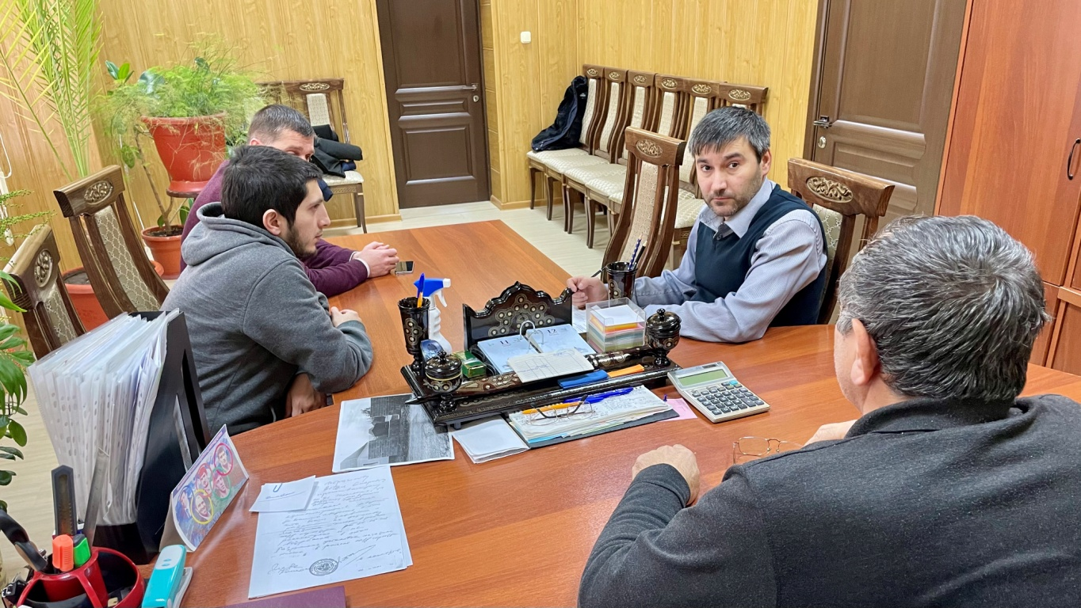
Магомедову М.М. было разъяснено об ответственности за несоблюдение режима ограничений и повторное участие в какой-либо противоправной деятельности, было предложено через Центр занятости населения Кизилюртовского района устроиться на работу, в чем администрация села и отдел АТК района окажет необходимое содействие.
При личной беседы были затронуты и иные вопросы, а также выслушаны просьбы и пожелания Магомедова М.М.
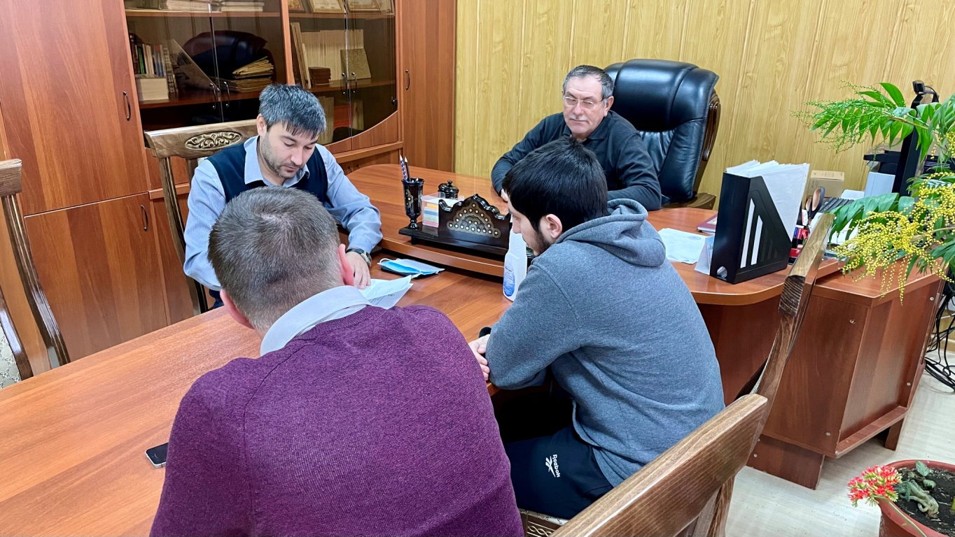
Администрацией с. Комсомольское, совместно со специалистами АТК Кизилюртовского района и в дальнейшем будет проводиться адресно-профилактическая работа в данном направлении, с целью противодействия идеологии терроризма и экстремизма в нашем населенном пункте.
АНТИТЕРРОРИСТИЧЕСКАЯ РАБОЧАЯ ГРУППА

